Fase 2 – Generació d’hipòtesis amb N creixent

Qüestions principals
Quina és la millor manera de recollir, organitzar i presentar les dades?
Com podem validar les hipòtesis formulades a la fase anterior?
Com podem recollir més dades per augmentar la nostra confiança en les hipòtesis?
Com podem utilitzar les freqüències relatives i els percentatges per analitzar les dades?
Com podem calcular la fracció d'un nombre per estimar el nombre d'elements de cada tipus a l'ampolla? Si de 100 tirades, X són d'un color, en una ampolla amb M boles, quantes boles tindré d'aquest color? Si de 150 tirades, 71 són d'un color, en una ampolla amb 25 boles, quantes boles tindré d'aquest color?
Com podem interpretar els decimals obtinguts en els càlculs? Com pot ser que tinguem 0,75 boles?
Com podem determinar el nivell de confiança de les nostres hipòtesis?
Objectius
Validar les hipòtesis formulades a la fase anterior mitjançant la recollida i l'anàlisi de dades.
- Aprofundir en el procés de recollida i anàlisi de dades.
- Aprendre a organitzar i presentar dades de forma clara i concisa (taules, gràfics, etc.).
- Introduir el concepte de freqüència relativa i la seva relació amb el percentatge.
- Desenvolupar estratègies per validar hipòtesis a partir de les dades recollides.
- Reflexionar sobre el nivell de confiança de les hipòtesis i com aquest es veu afectat per la mida de la mostra.

Estructura de la fase: moments principals, temporització i dinàmica d’aula

[1] Segona recollida de dades amb N creixent 30 minuts (Sessió 2)

Seguint amb la dinàmica de la sessió anterior, el docent recordarà la qüestió Com s’organitza un estudi (estadístic)? i Quina és la millor manera de recollir, organitzar i presentar les dades? El docent recordarà que hauran de fer una recollida de dades i hauran d’explorar quines estratègies els funciona millor per organitzar aquesta recollida. Si no ho fan de manera natural, el docent hauria de guiar als equips per a que busquin maneres més eficients.

Indicarà que tornaran a tenir temps a fer una nova recollida de dades, ara de manera sistemàtica, ja que segurament a la sessió anterior no tots els equips ho van aconseguir. El docent demanarà que després del temps establert, cada equip haurà de compartir quantes vegades ha vist cada color i una hipòtesi factible amb aquesta recollida sobre la composició de l’ampolla.

Al dossier [Fase 2 – Informe] tenen un espai per recollir les dades. Aquí s’espera que puguin construir alguna taula, diagrama o puguin fer algun càlcul i que comenci a emergir la idea de percentatge amb la qüestió Si de 100 tirades, X són d’un color, en una ampolla amb M boles, quantes boles tindré d’aquest color?

Pot ser interessant observar si algun equip recull les dades en agrupacions de 25, ja que les freqüències coincidirien directament amb la hipòtesi de la composició. Però també poden fer agrupacions de 100 i relacionar-ho amb percentatges.
En aquest primer moment deixem que siguin ells mateixos que explorin diferents maneres de decidir les mides mostrals, les tècniques per generar les hipòtesis a partir de les dades i per discutir el seu nivell de confiança.

[2] Posada en comú de les respostes 10 minuts (Sessió 2)
El docent escriu la resposta de cada equip a la pissarra (Figures 1 i 2). En aquest moment es pot evidenciar quina és la millor manera d’expressar la resposta. Aquí podem fer una taula on la primera columna sigui el número d’equip/ampolla i a la dreta escrivim el número de boles de cada color que proposa cada equip.
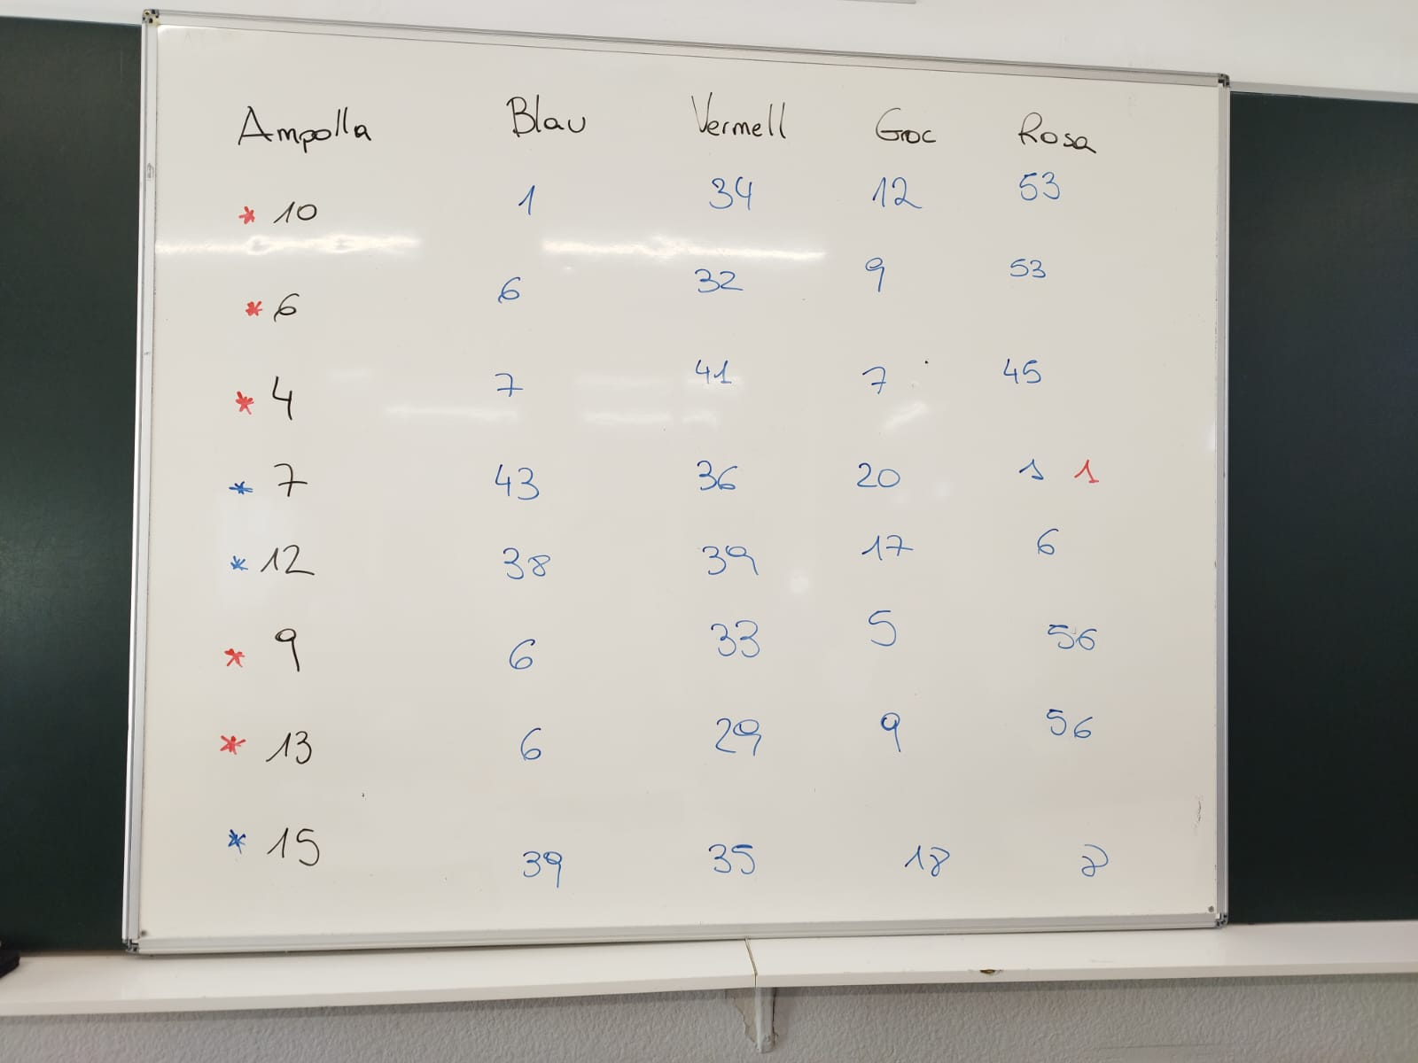
Figura 1: Exemple de posada en comú de les freqüències
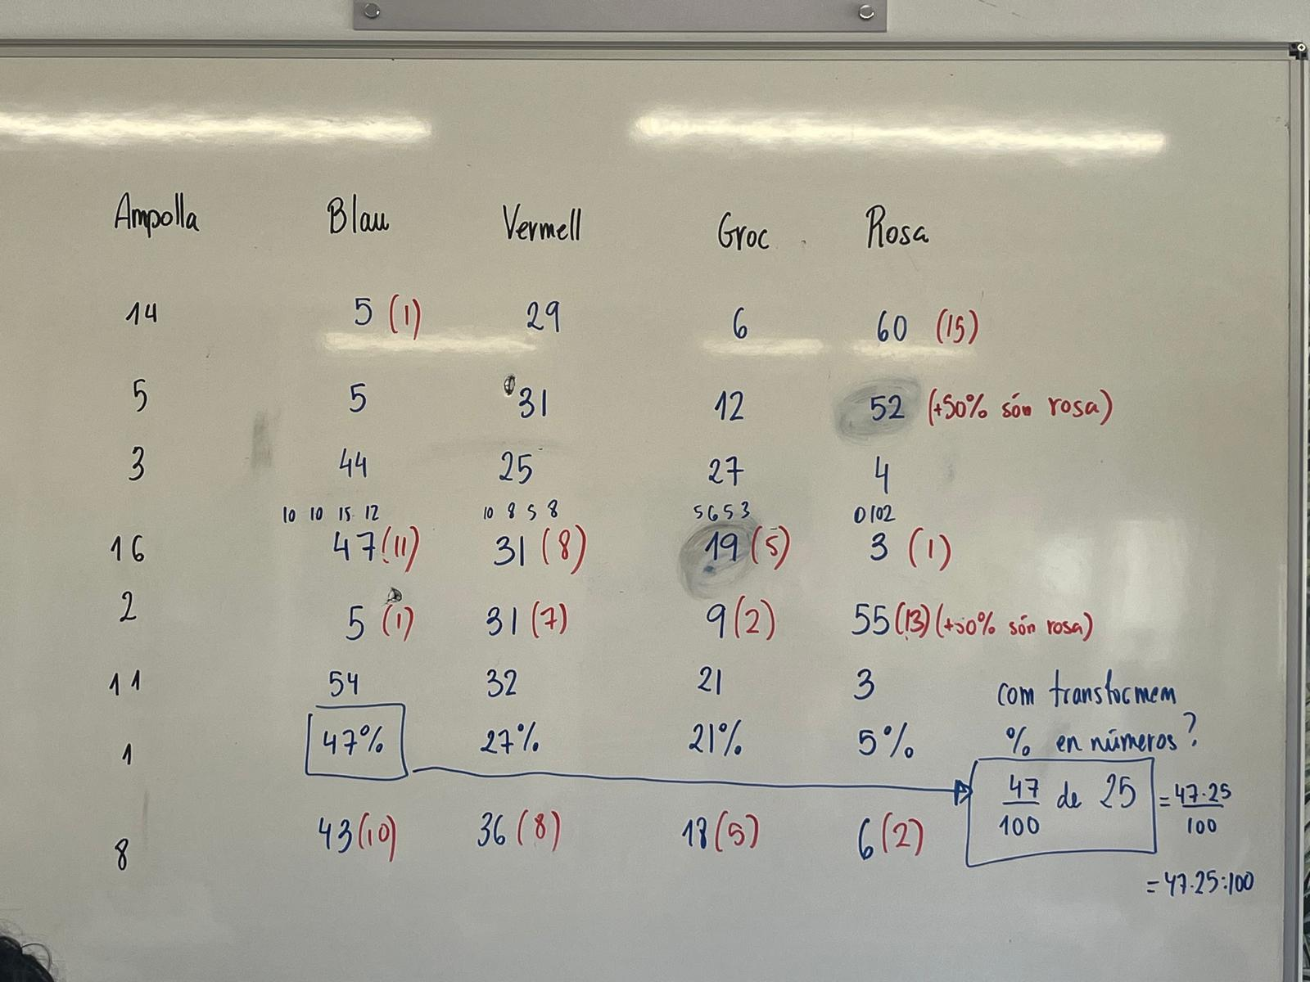
Figura 2: Exemple de posada en comú a la pissarra amb les freqüències absolutes en blau i les hipòtesis en vermell
Esperem que algun equip comenti que aquestes freqüències es poden interpretar com percentatges, ja que han fet 100 visualitzacions. Aquesta idea de percentatge es pot enllaçar amb la idea de fracció i preguntar: Si el 47% de les visualitzacions hem vist una bola blava, de les 25 boles totals, quantes blaves esperem que hi hagi? En aquest cas el docent guiarà la classe per recordar el concepte de fracció d’un nombre, pot utilitzar com a exemple la situació: Quants minuts són ¾ de 60 minuts? O Quants alumnes són 2/3 dels 30 alumnes? Finalment guiarà el càlcul, que segurament sigui un nombre amb decimals:
$$\frac{47}{100}de 25=\frac{47·25}{100}=11,75$$
El docent també preguntarà pel significat d’aquests decimals: Com pot ser que tinguem 0,75 boles? En aquest cas el docent reflexionarà que aquests decimals surten perquè la divisió no és exacta i és normal, perquè podem tenir freqüències que no continguin tots els divisors de 100. Però interpretem aquest resultat pensant que haurem de realitzar algun arrodoniment per aproximar aquest càlcul a un valor realista.
També es pot discutir sobre com haurien de ser els nombres per a què els resultats siguin cada vegada més propers a la unitat i què podem fer experimentalment per fer tendir aquests decimals a nombres naturals.

[3] Generació d’hipòtesis 10 minuts (Final sessió 2)

El docent demanarà als estudiants que utilitzin les nocions de fraccions i percentatges per generar una hipòtesi coherent amb les dades recollides i puguin donar una hipòtesi.
És important també en aquest moment preguntar a cada equip pel seu nivell de confiança (Com de segurs estem dels resultats?) i remarcar que potser és una informació clau per escriure a les conclusions de l’informe. Si el docent ho considera oportú també es pot afegir una altra columna que indica el nivell de confiança que estima l’equip que té sobre la seva hipòtesi. Esperem que els estudiants puguin estar bastant segurs de la seva hipòtesi, però mai completament.
Aquí els estudiants hauran de veure que com més gran sigui la mida de la mostra, més grau de confiança tindrem. El docent indicarà que precisament aquest aspecte és el que estudiaran durant la propera sessió.

[4] Nova recollida de dades amb N creixent 30 minuts (Sessió 3)
El docent començarà la sessió registrant a la pissarra les hipòtesis sobre la composició de l’ampolla dels diferents equips.
El docent indicarà que es tornarà a realitzar el mateix experiment amb la finalitat de tenir més informació sobre l’ampolla (més dades), per així augmentar el seu nivell de confiança en les diferents hipòtesis.
El docent indicarà que hauran de tornar a recollir dades, però que aquesta vegada consideraran una grandària de la mostra de N=150 visualitzacions. El docent indicarà que poden reutilitzar les dades del dia anterior, per tant, només caldrà que tornin a fer 50 noves visualitzacions i acumulin els resultats.
El docent repartirà un nou full [Fase 2 – Informe] on hauran de tornar a registrar les dades i generar una nova hipòtesi.
El docent ara anotarà a la pissarra les noves hipòtesis (Figura 3), amb un altre color, al costat de les hipòtesis originals i s’obrirà un debat sobre quines ampolles s’assemblen entre elles.
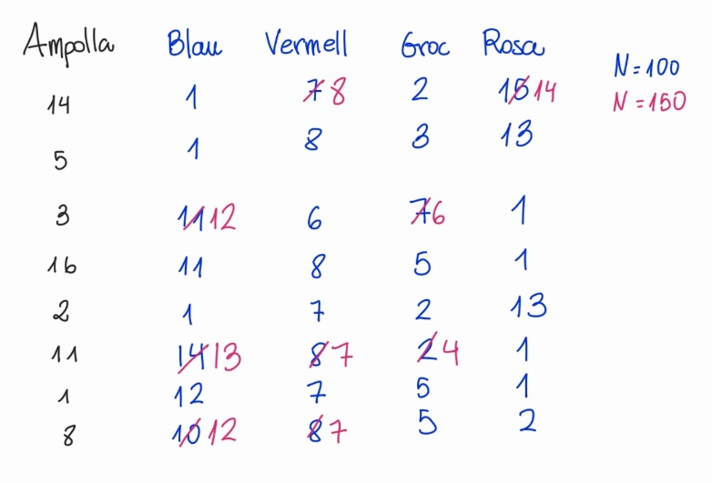
Figura 3: Imatge de la pissarra amb la posada en comú de les diferents hipòtesis
De manera opcional es pot repetir aquest procés amb N = 200 o 300 visualitzacions.
Aquí esperem que les hipòtesis cada vegada es vagin assemblant més i sigui natural arribar a la conclusió que només hi ha dos tipus d’ampolles: les que tenen més blaves i les que tenen més rosa. De la mateixa manera, es veurà més clar que quan fem augmentar la grandària de la mostra, menys variabilitat entre les dades hi ha.
En aquest cas és natural que sorgeixi la qüestió Si de 150 tirades, 71 són d’un color, en una ampolla amb 25 boles, quantes boles tindré d’aquest color?, el docent haurà de recordar el procediment fet anteriorment quan tenien el concepte de percentatge, però ara amb un denominador diferent de 100:
$$\frac{71}{150}de 25=\frac{71·25}{150}≈11,83$$

Recursos i materials necessaris/disponibles
Ampolles diferents: La mateixa repartició que a la fase anterior.
L’informe Fase2 – Informe
L’informe Fase2 – Informe final
Pissarra de classe: On el docent haurà d’escriure una taula amb el resum de les hipòtesis i resultats.

Comentari rellevants per a la gestió de la Fase
Resistir-se a...
Tot i que pugui semblar que els estudiants acceptem millor la idea d’utilitzar la regla de tres, evitem la seva introducció, ja que condueix a unes justificacions molt mecanitzades, que no fomenten el raonament.

